Bugün İnsan Kaynakları tarafından saat 10 ile 11 arasında eğitim verilmektedir. Sabah işyerine gelindikten sonra dün hızlı bir şekilde kapatmak zorunda kalınan staj raporu tamamlandı. Ardından AngularJS ile ilgili eğitime başlandı.

Burada önemli olan bazı temel bilgiler bulunmaktadır.

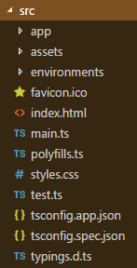

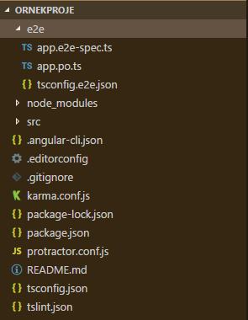

*Şekil 3: Angular Projesi Dosya Yapısı Şekil 4: src Klasörü Dosya Yapısı*

Şekil 3’de göreceğiniz üzere;

e2e, unit testlerin ve diğer testlerin konfigürasyonuyla ilgili dosyaları barındırır.

node-modules, Noje.js aracılığıyla indirilen paketleri içerir.

src, uygulamanın dosyaları bu klasörde bulunur. Developer tarafından yapılan çalışmaların çoğu bu klasör içinde bulunur.

app, uygulama dosyalarını içerir.

assets, tüm varlıklar(image vs.) burada bulunmaktadır.

İndex.html, temel geliştirme sayfasıdır. İçinde temel direktifi barındırır.

styles.scss, stil dosyalarının import edildiği genel bir scss dosyasıdır.